Требования к подготовке абитуриентом реферата по планируемой теме диссертации

- Академия осуществляет приём на образовательные программы подготовки научных и научно-педагогических кадров в аспирантуре (далее - программа аспирантуры) лиц, готовых и способных осуществлять научно-исследовательскую работу в рамках научных направлений кафедр Московской духовной академии.
- Абитуриент, выполняет реферат по той теме диссертационного исследования, которая предварительно была согласована с каким-либо преподавателем одной из кафедр Московской духовной академии. При этом тема, которую предлагает абитуриент должна иметь высокую степень разработанности.
Реферат диссертационного исследования засчитывается абитуриенту только один раз, в одновременной привязке его к родственным программам аспирантуры и в рамках одной выпускающей кафедры. Родственные программы аспирантуры представлены на рисунке 1 настоящего документа
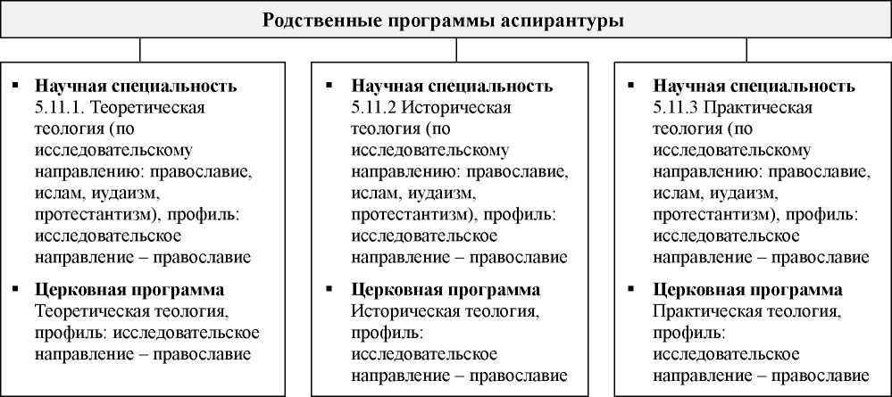
Рисунок 1. Родственные программы аспирантуры

- Абитуриент обязан подготовить и предоставить в Приёмную комиссию реферат по теме диссертационного исследования.
Реферат сдаётся абитуриентом в Приёмную комиссию (через отдел аспирантуры) лично или прикрепляется в личный кабинет абитуриента не позднее 07 июля 2023 года до начала проведения вступительного испытания (экзамена). Последняя дата прикрепления реферата - 07 июля 2023 года (18:00).
- В случае непредоставления реферата диссертационного исследования в указанный срок, Приёмная комиссия своим решением не допускает абитуриента к вступительным испытаниям (экзамену) в аспирантуру Академии.
- Академия оценивает разработанность реферата диссертационного исследования путем предварительной оценки материалов, представленных абитуриентом - автором проекта, выпускающей кафедрой (в лице потенциального научного руководителя) - которая предложили темы для разработки.
Потенциальный научный руководитель даётся общую оценку перспективности представленного абитуриентом исследования, его соотнесенности с научно-исследовательским направлением кафедры и самого потенциального научного руководителя, в частности. Оценка оформляется отзывом.
Реферат и отзыв передаются в экзаменационную комиссию не позднее 1 (одного) рабочего дня до проведения вступительного испытания.
- Обсуждение (собеседование) реферата будущего исследования абитуриента осуществляется в рамках вступительного испытания (экзамена) по специальной дисциплине с экзаменационной комиссией.
- Реферат будущего исследования составляется по следующей структуре:
- Титульный лист (Приложение 2), включающий:
ФИО абитуриента, сан при наличии, ФИО предполагаемого научного руководителя (при успешном поступлении в аспирантуру).
Наименование кафедры, за которой закрепляется абитуриент при успешном поступлении в аспирантуру (кафедра, на которой работает потенциальный научный руководитель).
Предварительная тема диссертационного исследования.
- Введение, включающее:
Актуальность исследования;
Гипотеза;
Объект и предмет исследования;
Цель и задачи исследования.
- Основная часть, включающая:
Краткий обзор основных научных работ, наиболее близких к тематике исследования;
Методология исследования;
Возможная научная новизна поставленных в исследовании вопросов и предполагаемых результатов.
Расширенный план исследования с указанием содержания глав и параграфов.
- Заключение
В этой части кратко описываются методы будущих исследований, включая возможности получения положительных результатов в будущем
- Список источников и литературы
В данном разделе указывается список источников и литературы, которые будут использоваться при написании исследования.
Технические требования к тексту: штифт Times New Roman, 14 пт, интервал междустрочный - одинарный; абзацный отступ (перед, после) - 6 пт. Первая строка абзацного отступа - 1,25 см. Текст должен быть отформатирован в соответствие с правилами электронного текстового документа средствами текстового редактора (Microsoft Word). Объем реферата 0,5-1 а.л. (20 000 – 40 000 тыс. знаков).

Приложение 1.

Религиозная организация — духовная образовательная организация
высшего образования «Московская духовная академия
Русской Православной Церкви»
141300, Московская обл., г. Сергиев Посад, Территория Лавра, Академия ОГРН 1035000010616 ИНН 5042018312
Тел.: +7 (496) 541-91-42, факс: +7 (496) 541-55-05
E-mail: rektor.pr@gmail.com Сайт: www.mpda.ru

Реферат по предполагаемой теме диссертационного исследования на соискание степени кандидата теологии (богословия)
по научной специальности (выбрать необходимую):
5.11.1 Теоретическая теология
5.11.2 Историческая теология
5.11.3 Практическая теология
Богословие
по следующей предполагаемой теме:
«Богословские взгляды прп. Симеона Нового Богослова на проблему богопознания»

Автор: сан, ФИО
Предполагаемый научный
Руководитель: сан, ФИО

